# 河北海洋环境修改文档

1. 整体态势

### **地图**

* 1. 所有版块的地图，请按照地信发布行政区划、相关河流的数据进行更新

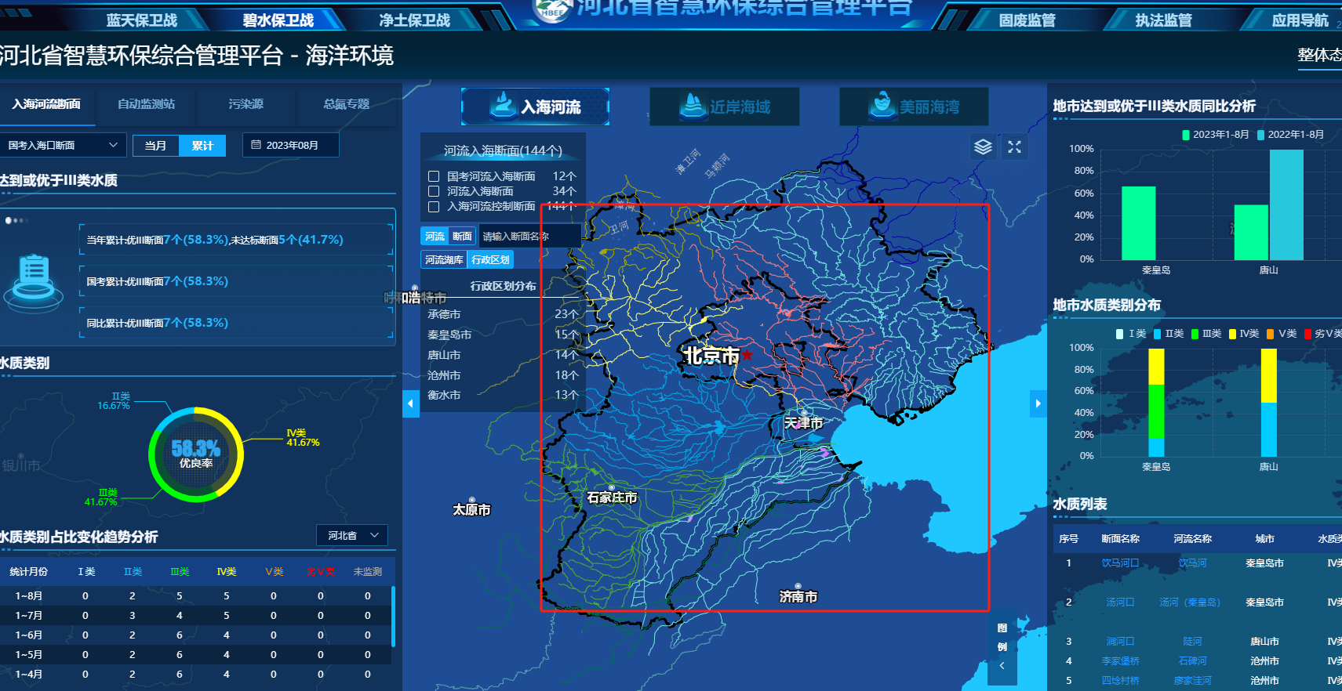

行政区划：

http://10.122.2.138:8090/iserver/services/map-mvt-QXhy/rest

http://10.122.2.138:8090/iserver/services/map-mvt-QXhy/restjsr

相关河流：

http://10.122.2.138:8090/iserver/services/map-mvt-SXhy/restjsr

<http://10.122.2.138:8090/iserver/services/map-mvt-SXhy/rest>

### **整体态势框架**

* 1. 请修改红框框架内容

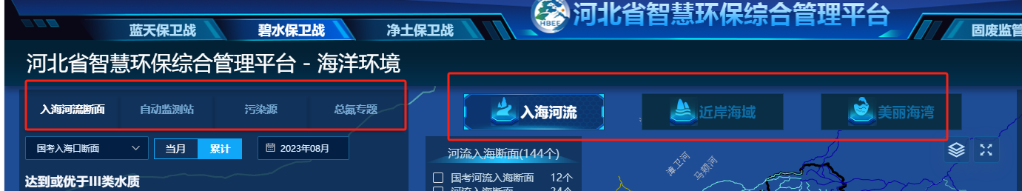

|  |  |
| --- | --- |
| **二级模块** | **三级模块** |
| 入海河流 | 入海河流断面 |
| 自动监测站 |
| 总氮专题 |
| 近岸海域 | 环境质量 |
| 海洋生态 |
| 重点区域 |
| 污染源 | 陆源 |
| 海源 |
| 气源 |
| 北戴河 | 地表水 |
| 海水 |
| 水文气象 |
| 赤潮及绿潮 |
| 环境空气、噪声 |
| 美丽海湾 | 美丽海湾 |
| 精细化计划调查 |

### **入海河流—自动监测站**

* 1. 去掉两侧统计面板
  2. 功能与碧水保卫战保持一直，以后碧水修改，海洋也请注意一并修改。

### **近岸海域**

* 1. 海洋倾倒区、海洋生态红线、自然保护地、石油勘探开发设施，请嵌入系统中

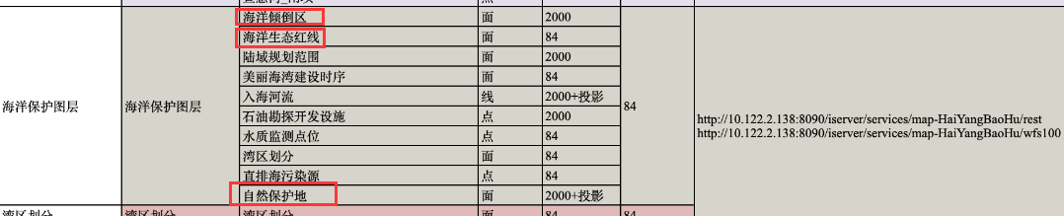

图例放在右上角“图层”，参考下图；图例图标样式，请看下矢量数据中是否有，请导出发我们，再找美工做图例文件。

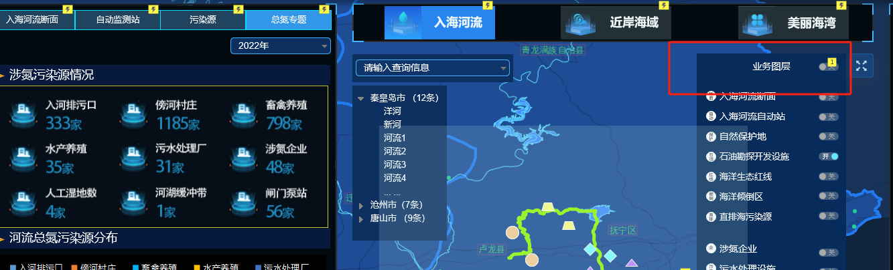

右上角“图层”，包括近岸海域监测点、石油勘探开发设施、海洋倾倒区、海洋生态红线、自然保护地；开关，控制地图显示内容，默认仅显示近岸海域监测店。

### **美丽海湾**

* 1. 地图，嵌入“湾区划分、美丽海湾建设时序”，矢量数据详见附件。

矢量数据中，请看下是否右湾区的信息介绍，例如名称等，若有，则鼠标悬浮及点击，弹出该湾区、时序的信息。





右上角“图层”，包括近湾区划分、美丽海湾建设时序；开关，控制地图显示内容，默认仅显示湾区划分。